Приложение 1. Алгоритм численного поиска входных потоков с заданной корреляцией и вариацией

Сначала опишем примененный алгоритм численного поиска в общих чертах.
В качестве входных данных для него выступают область поиска X, начальная точка поиска 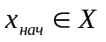, скалярное значение начального шага s, искомый результат , погрешность результата ε, минимальная величина шага η и, собственно, критерий поиска 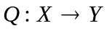, где Y – пространство с заданным на нем расстоянием 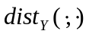, далее обозначаемым просто 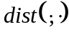. Область поиска X должна быть непрерывной и любые две ее точки должны быть соединимы при помощи какой-либо кривой, находящейся внутри данной области, и также важно предусмотреть открытость или замкнутость данной области. Целью выполнения алгоритма является нахождение такого значения 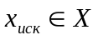, что 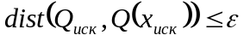, или вывод о невозможности найти такую комбинацию.
Ход алгоритма таков:
1. Измеряется значение критерия поиска в текущей позиции 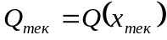. Если расстояние между ним и искомым значением 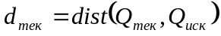 меньше заданной погрешности 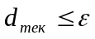, то происходит переход к шагу 3. Далее измеряется значение шага s, и если s<η, то происходит переход к шагу 4.
2. Делается ряд пробных шагов в различных направлениях 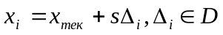, где D – множество возможных шагов, а s – текущее скалярное значение шага. Затем происходит проверка 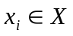. После этого измеряется 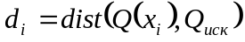, а затем выбирают наименьшее из них 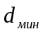 и соответствующий ему шаг 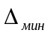. Затем проверяется условие 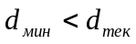. Если оно истинно, то 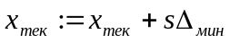, и происходит переход к шагу 1. В противном случае, уменьшается значение шага (например, s:=s/10), и происходит переход к шагу 1.
3. Результат поиска – “успех”, а 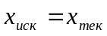.
4. Результат поиска – “неудача”. Рекомендуется выбрать другое значение 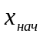.
Примечание. Если множество D в шаге 2 формируется случайным образом, то такой алгоритм поиска называют стохастическим. Шаг 2, в свою очередь можно сделать более быстродействующим, если исключить из рассмотрения испытание всех возможных шагов, а ограничиться одним или несколькими первыми удачными, когда 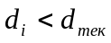.
Применительно к BMAP-потокам данный алгоритм может быть применен рядом способов. Все зависит от выбора параметров поиска.
Рассмотрим пример.
MAP-поток второго порядка описывается следующими величинами:
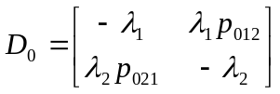; 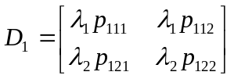,
.
В качестве параметра поиска можно выбрать как соотношение 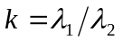, так и совокупность .
В качестве критерия поиска выбирается или корреляция BMAP-потока ρ, или его вариация V, или пара α = (ρ,V). В первом случае 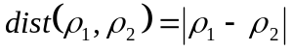 или 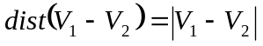, а во втором 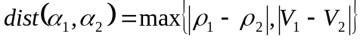.
Множество шагов поиска можно взять в первом случае как D={-1,1}, а во втором как множество всевозможных комбинаций и, таким образом, 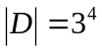.
В заключение следует отметить, что преимуществом описанного алгоритма является простота его реализации. Недостатком - прежде всего локальность его результатов, т.е. зависимость от выбора начальной точки поиска . Таким образом, и преимуществом и недостатком алгоритма является исключение из рассмотрения каких-либо специфических методов анализа исследуемой области. Также он может быть использован для поиска локальных экстремумов.

